Отчет о работе с обращениями граждан,
поступившими в Администрацию города Глазова в 2022 году

В 2022 году в Администрацию города Глазова в рамках Федерального закона от 02.05.2006 N 59-ФЗ "О порядке рассмотрения обращений граждан Российской Федерации" (далее - ФЗ № 59-ФЗ) всего поступило 1020 обращений граждан, из них 939 обращений граждан в письменной форме, 81 – обращений граждан в устной форме.
В адрес Администрации города Глазова, Главы города Глазова поступило 3958 сообщений из открытых источников - социальных сетей.
Через вновь введенную в 2021 году систему Платформа обратной связи (ПОС) поступило 219 обращений.
На «Прямую линию» с Главой города Глазова обратились 63 гражданина с обращениями, требующими последующей детальной проработки.
Таблица 1
Обращения граждан
Виды обращений | 2021 | 2022
Обращения граждан по  ФЗ № 59-ФЗ:  - в письменной форме  (в т.ч в форме  электронного документа)  - в устной форме | 774  717  57 | 1020  939  81
Сообщения  из открытых источников (социальные сети) | 3678 | 3958
ПОС | 133 | 219

Обращения граждан, поступившие по средствам телефонной связи
Вид | 2021 | 2022
«Горячая линия» Администрации города Глазова в связи с частичной мобилизацией | - | 245
«Прямая линия»  с Главой города Глазова | 12 (39 обращений для детального рассмотрения) | 12 (63 обращения для детального рассмотрения)

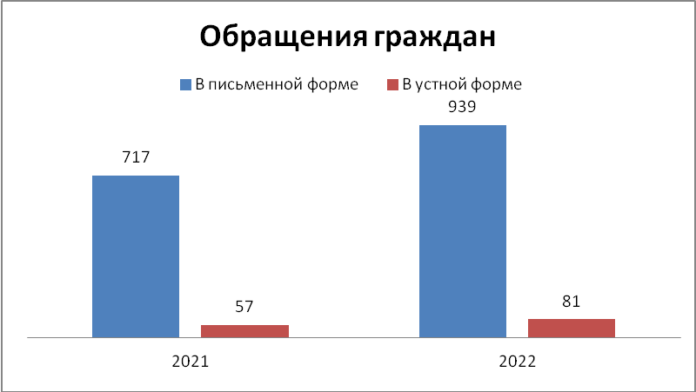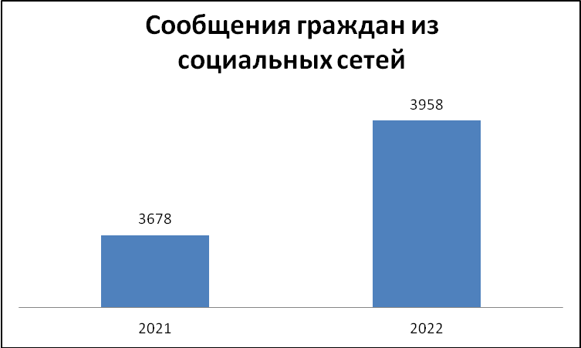
Рис. 1 Сравнительный анализ количества обращений и сообщений граждан, поступивших в Администрацию города Глазова в 2022 году
(в сравнении с 2021 годом)

С апреля 2021 года запущена новая система Платформа обратной связи (ПОС) – единое окно для подачи электронных сообщений в органы государственной власти, органы местного самоуправления, организации.
Платформа обратной связи (ПОС) позволяет гражданам через форму на портале Госуслуг, мобильное приложение, а также виджеты на сайте Администрации города Глазова направлять обращения в Администрацию города Глазова по широкому спектру вопросов, а также участвовать в опросах, голосованиях и общественных обсуждениях.
Основная цель платформы — быстрое решение актуальных проблем граждан. Она позволяет получать объективную информацию об актуальных проблемах, волнующих граждан, и принимать необходимые меры для их решения.
В целом ПОС обеспечивает единый стандарт подачи обращений граждан.
2022 год показал, что система ПОС стала востребованным инструментом горожан для решения их вопросов.

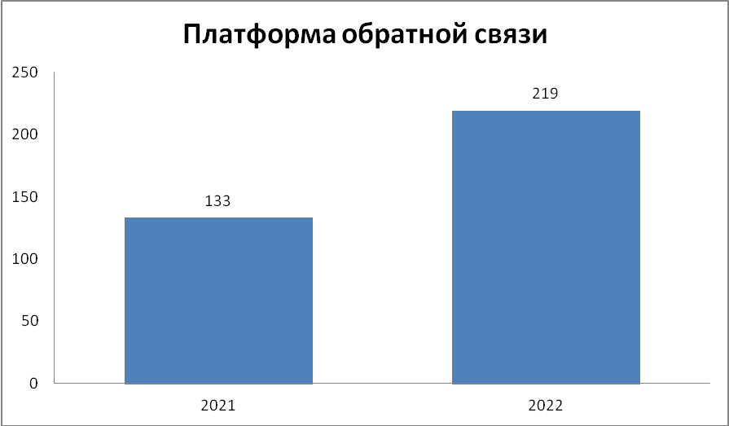

Рис. 2 Сравнительный анализ количества обращений, поступивших в Администрацию города Глазова в 2022 году через систему ПОС
(в сравнении с 2021 годом)

Анализ тематики обращений

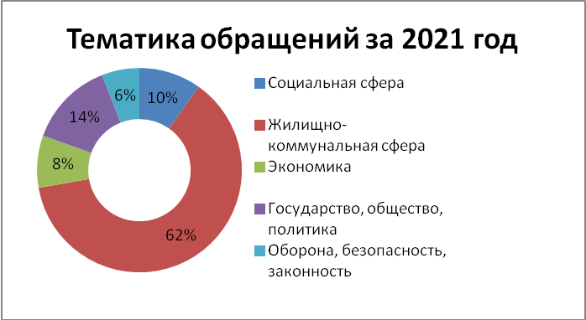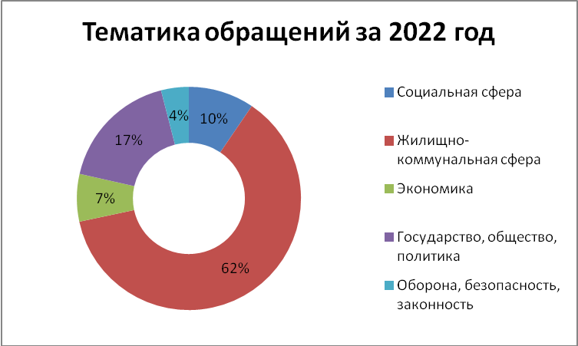

В 2022 году по сравнению с 2021 количество обращений выросло с 774 до 1020. При этом, тематическая структура обращений граждан в целом остается стабильной, отмечены определенные изменения, обусловленные общими социальными и экономическими процессами. Самой актуальной темой обращений остаются заявления и жалобы в сфере жилищно-коммунального хозяйства и составляют как и в 2021 году 62 % от общего количества, стабильным остается количество вопросов в сфере государство, общество и политика, социальной сфере и в сфере экономики.
В 2022 году в Администрацию города Глазова поступило 97 (10%) обращений в социальной сфере, 634 (62%) обращения в жилищно-коммунальной сфере, 70 (7%) обращения в сфере экономики, 178 (14%) обращений в сфере государства, общества, политики, 41 (4%) в сфере обороны, безопасности и законности.
Количество обращений в сфере обороны, безопасности, законности в 2022 году не выросло несмотря на объявленную частичную мобилизацию в связи с вовремя организованной «Горячей линией» и работой с каждым обратившимся.
Лидером по количеству обращений остается сфера жилищно-коммунального хозяйства, так как граждан по-прежнему продолжают волновать вопросы в сфере ЖКХ. Больше всего в 2022 году горожан интересовала работа управляющих организаций (содержание и ремонт общего имущества, благоустройство придомовой территории), плата за коммунальные услуги, жилищные вопросы, содержание и ремонт автомобильных дорог и тротуаров.

В социальных сетях в 2022 году по-прежнему лидировали вопросы благоустройства, жилищно-коммунальной сферы, социальной сферы и здравоохранения.
Анализ обращений граждан показывает, что такой ресурс как социальные сети воспринимается как реальный инструмент решения проблем. Количество обращений в социальных сетях Администрации города Глазова, Главы города Глазова с января 2020 года выросло вдвое и продолжает оставаться на высоком уровне. В 2022 году поступило 3958 сообщений из открытых источников.

За отчетный период в Администрацию города Глазова жалоб и обращений граждан о фактах совершения коррупционных правонарушений не поступало.

Обращения граждан, поступившие по средствам телефонной связи

В 2022 году было проведено 12 «Прямых линий» с Главой города Глазова, по итогам которых в дальнейшую работу было принято 63 сообщения, требующие детального рассмотрения и дачи мотивированного ответа.

В период с конца сентября 2022 года по настоящее время в Администрации городе Глазове в рабочее время организована «Горячая линия» по вопросам, связанным с частичной мобилизацией, оказанием помощи семьям мобилизованных, направлением посылок в зону СВО и гуманитарной помощи.

Работа с устными обращениями граждан

В течение 2022 года Главой города и заместителями Главы Администрации города Глазова во время личных приемов граждан принят 81 горожанин.

В ходе личного приёма ответ на обращение с согласия гражданина может быть дан устно, если изложенные в устном обращении факты и обстоятельства являются очевидными и не требуют дополнительной проверки.

На личном приеме гражданин имеет право подать письменное обращение по существу поставленных им вопросов и получить на него ответ в сроки, установленные федеральным законом.

Контроль исполнения поручений по обращениям граждан

В Администрации города Глазова вопросами рассмотрения обращений граждан уделяется приоритетное внимание.
Должностные лица Администрации в пределах своей компетенции контролируют порядок рассмотрения обращений, анализируют их содержание. Принимают меры по выявлению и устранению причин нарушения прав, свобод и законных интересов граждан.
Администрация города продолжает вести активную работу по повышению клиентоориентированности, акцентировании внимания на доступности и полноте предоставляемой информации, анализу эффективности исполнения обращений и оценке удовлетворённости граждан.

